

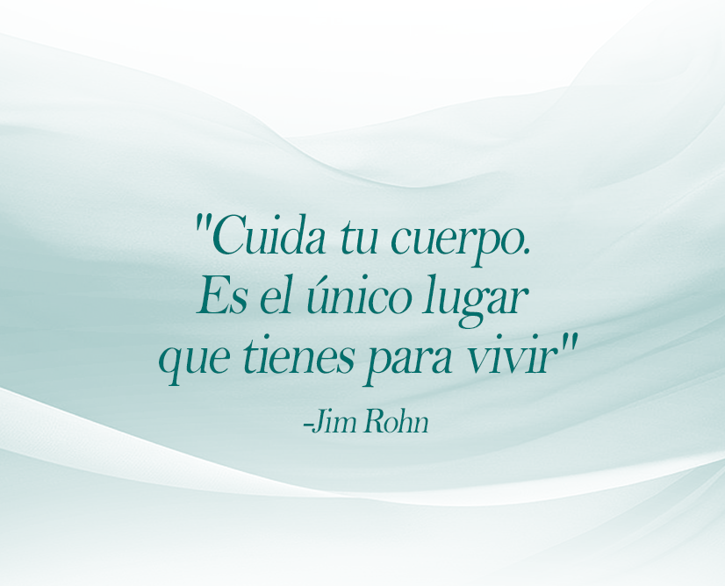

PREMISA

Tu Premisa son tus creencias acerca de esta categoría. ¿Cuáles son tus creencias? ¿Qué creencias dan forma a tu vida? ¿Son creencias empoderantes? ¿Te impulsan o te frenan? ¿Cuál es tu premisa en esta área de tu vida, o qué premisa quieres establecer?

*Los siguientes ejemplos se tomaron de la Premisa de Jon, así como de otros graduados de Lifebook. Puedes usarlos, modificarlos o cambiarlos por algo con lo que te identifiques de verdad. Tú decides. La última página es toda tuya.*

* Nada en la vida es más importante que mi salud física.
* Mi cuerpo fue diseñado para estar bien.
* Yo tengo el control de mi destino físico.
* Puedo ejercer un enorme control cómo envejece mi cuerpo biológicamente.
* Me es facilísimo mantenerme en perfecta salud. Me mantengo en forma de forma natural; mi cuerpo está diseñado específicamente para la vida que quiero vivir.
* Creo en escuchar a mi cuerpo. Sabe qué nutrición necesita, y qué ejercicio y movimientos.
* Solo yo controlo los resultados de esta categoría de mi vida; mi disciplina y mi dedicación manifiestan los resultados que quiero.
* Mi cuerpo es una bendición y una maravilla. Confío en la sabiduría de mi cuerpo. Mi cuerpo está lleno de energía y poder de autosanación por naturaleza.
* Jamás me enfermo.
* Mi inteligencia innata sabe cómo mantener mi cuerpo sano. Mis decisiones ayudarán o dificultarán este proceso. Mi salud depende de mí.
* Mi cuerpo es un regalo, y lo voy a amar cada día de mi vida.
* Mi cuerpo tiene una inteligencia divina para sanar cualquier enfermedad y error físico.
* Salud excelente = la verdadera libertad.

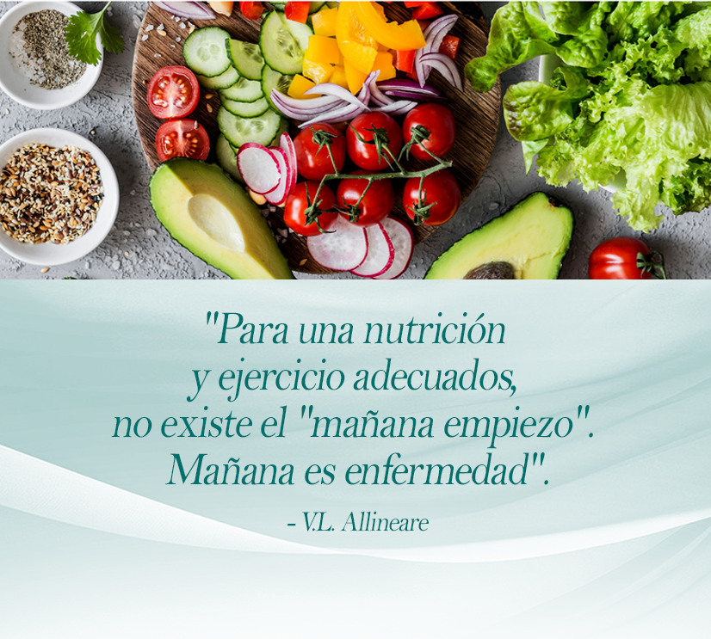

VISIÓN

Tu Visión se refiere al estado ideal al que te gustaría llegar en esta importante categoría. Pregúntate: ¿Cómo quieres que se sienta esta área de tu vida? ¿Cómo quieres que sea? ¿Qué quieres hacer de forma habitual? Describe en detalle tu visión ideal.

*Los siguientes ejemplos se tomaron de la Visión de Jon y de otros graduados de Lifebook. Puedes usarlos, modificarlos o borrarlos y empezar de cero. Tú decides.*

* ser un atleta fuerte y musculoso por el resto de mi vida.
* Seguiré mejorando mi capacidad aeróbica, mi fuerza y mi flexibilidad con el paso del tiempo.
* Tengo intención de vivir al menos hasta los 100 años.
* Mi cuerpo es fuerte, poderoso y resistente. Mi salud y mi bienestar brillan por dentro y por fuera, irradiando verdadera belleza.
* Mi mayor deseo es sentirme genial, tener buen aspecto y vivir una vida plena y satisfactoria. Tengo la fuerza mental y física para vivir cada momento al máximo y no verme incapacitado por malas decisiones.
* Estoy en forma, delgada, saludable, pura, vibrante, joven, fuerte y flexible. Estoy llena de energía, vitalidad, e irradio belleza. Siempre tomo las acciones divertidas y adecuadas para mi salud y mi condición física.
* Mi salud y vitalidad son una fuente inagotable de energía. Solo deseo combustible hermoso, magro, limpio, colorido y orgánico para alimentar a mi hermoso organismo.
* Dormir profundamente cada noche; un sistema inmunológico fuerte; un fuerte poder de autosanación; cada órgano funcionando bien y sin problemas; mi mente en calma y clara.
* Yo soy la personificación de todo el potencial de la estructura humana, para correr, saltar, cargar, lanzar, arrastrarme, escalar y jugar. Disfruto de una vida de elegancia, facilidad y movimiento, cómoda en cualquier ambiente.
* Seré una atleta fuerte, en forma, enérgica y femenina por el resto de mi vida. Mi cuerpo y aspecto físico irradian fuerza, poder y salud a raudales.
* Mi extraordinario nivel de salud interna se nota en el exterior. Me veo muy bien, irradio energía positiva, pienso con claridad y me siento genial.

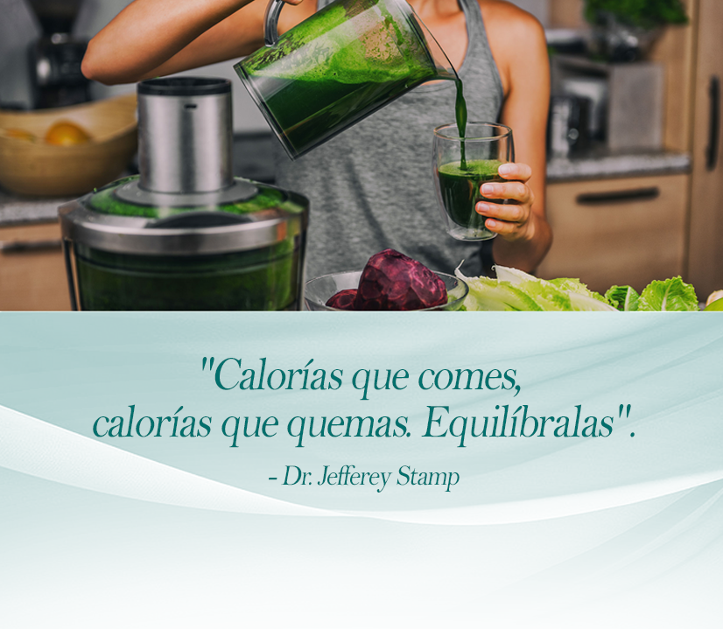

PROPÓSITO

Tu Propósito son las razones contundentes que determinan lo que deseas en esta categoría. ¿Qué te da energía? ¿Qué te empodera para actuar? ¿Qué te motiva a alcanzar tu visión? Describe por qué quieres aprovechar al máximo esta área de tu vida.

*Los siguientes ejemplos se tomaron del Propósito de Jon y de otros graduados de Lifebook. Puedes usarlos, modificarlos o borrarlos y empezar de cero. Tú decides.*

* Quiero tener una vida más larga y vivir mejor.
* Quiero maximizar mi experiencia de vida en todos los sentidos. Quiero crear la energía que necesito para lograr mis metas en la vida.
* Quiero verme y sentirme tan joven como pueda por el resto de mi vida.
* Quiero ser mi mejor versión, para mi familia y para el mundo.
* Quiero dar un gran ejemplo a mis hijos del significado de ser un ser humano consciente y responsable. Les mostraré lo que significa respetar profundamente la vida, la longevidad y la felicidad.
* Mi propósito es mantenerme joven y sexy, maximizar mis habilidades y energía, mantenerme lejos de los médicos y hospitales.
* Mi excelente salud me permite tener una salud mental y emocional de calidad, y poder mostrar mi verdadero carácter y espiritualidad.
* Me mantendré en excelente condición física para tener sexo espectacular con mi pareja. Quiero que se sienta tan afortunado como yo cuando estamos juntos.
* Mi propósito es personificar  la juventud e inspirar a otros a reformar sus creencias sobre el envejecimiento. A estar libre de dolor en la vejez y a disfrutar plenamente.
* Quiero que mi esposa esté orgullosa del hermoso cuerpo de su marido.
* Quiero la libertad de hacer todas las cosas que me gustan: escalar, montar, caminar, esquiar, sentirme increíblemente sexy en mi cuerpo y tener una vida sexual salvaje y abundante.
* Cada día me amo más a mí mismo a medida que me vuelvo más fuerte, más sexy, más enérgico y más resistente. Soy mi mejor versión. Puedo ser más, hacer más y vivir más.

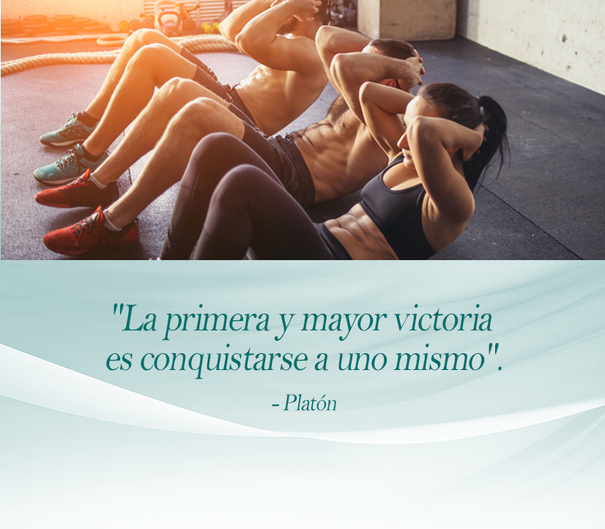

ESTRATEGIA

Tu Estrategia son las acciones específicas que te llevarán a alcanzar todos tus objetivos. ¿Cómo harás realidad tu visión? Pregúntate a ti mismo qué tipo de hábitos positivos, actitudes y medidas puedes implementar. ¿Cuál es la receta de la visión que quieres crear?

*Los siguientes ejemplos se tomaron de la Estrategia de Jon y de otros graduados de Lifebook. Puedes usarlos, modificarlos o borrarlos y empezar de cero. Tú decides.*

* Crearé el plan nutricional ideal para mí (p. ej. batidos verdes)
* Crearé el programa de ejercicios ideal para mí (p. ej. entrenamiento de resistencia, de intervalos y de pesas súper lento]
* Lo que introduzco en mi cuerpo crea mi cuerpo. Así que siempre me aseguraré de que sea hermoso, nutritivo y limpio.
* Practicaré Bikram Yoga por lo menos una vez a la semana para aumentar mi flexibilidad. Nunca me perderé las visitas mensuales a mi quiropráctico.
* Aprenderé más sobre tratamientos naturales y nutrición sanadora. Bailaré todas las mañanas y practicaré ejercicios de energía y relajación por la noche.
* Seré consciente y estaré agradecida por mi comida y mi ejercicio. Honraré mi cuerpo y mis compromisos con él.
* Mi receta para una salud y bienestar óptimos se basa en la constancia. Una dieta baja en carbohidratos, combinada con ejercicio moderado 3 – 4 veces por semana, es una estrategia efectiva.
* Todas mis comidas son integrales, frescas, cultivadas localmente, nutritivas y satisfactorias. Me encanta cómo, cuándo y por qué como. Es una experiencia sensual.
* La meditación diaria, dejar ir el estrés, un sueño reparador adecuado y una dieta equilibrada son las claves de mi éxito.
* Mis elecciones me definen. Cuando elijo dar suma importancia a mi salud, condición física y vitalidad, estoy eligiendo vivir. A partir de ahora, cuidarme será la parte más importante de mi rutina diaria.

